总共两个文件：

1. start.bat
2. 生成快捷方式.bat

将两个文件拷贝到蓝翼的安装目录下：

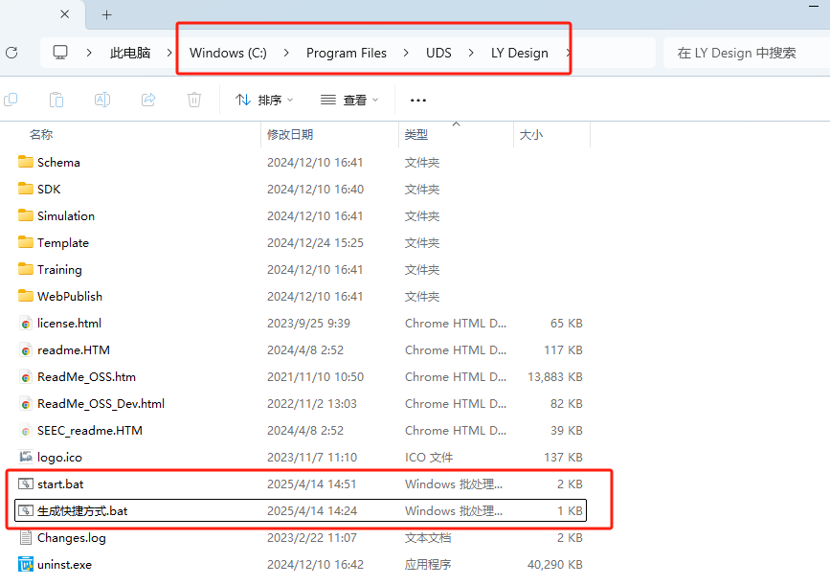

**start.bat**

该文件为实际启动蓝翼功能的bat文件，具体内容如下

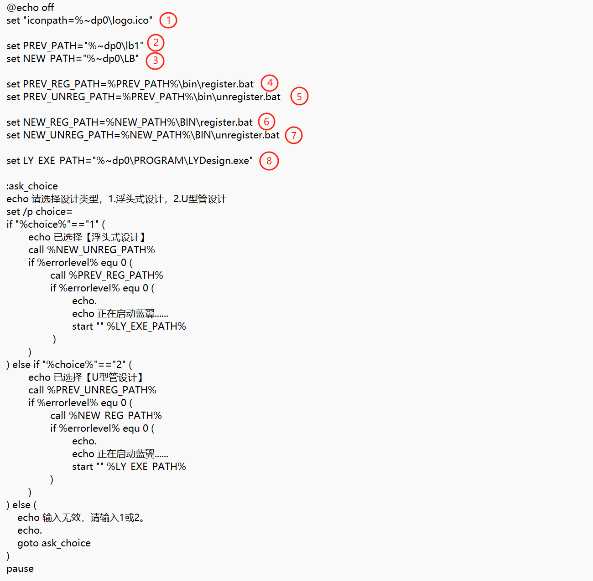

* 路径1：图标文件路径
* 路径2：浮头式换热器插件路径
* 路径3：U型管换热器插件路径
* 路径4、5浮头式换热器插件注册及取消注册文件路径
* 路径6、7 U型管插件注册及取消注册文件路径
* 路径8 为蓝翼启动程序路径

用户只需指定路径2、3

**生成快捷方式.bat**

此文件主要用来创建start.bat的桌面快捷方式。

以管理员方式运行生成快捷方式.bat，运行完成后会在桌面生成一个LYDesign的快捷方式：

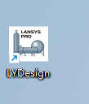

运行后会出现如下界面：

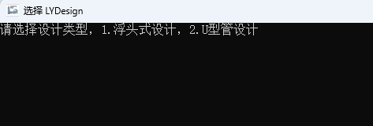

* 输入1，回车后会打开蓝翼，界面显示浮头式设计的界面
* 输入2，回车后会打开蓝翼，界面显示U型管设计的界面